03 输入输出语句练习

将运行源代码及结果进行截图处理后放到该题后面。

1. 模拟校园一卡通充值场景：

 

1. 模拟预测孩子身高程序，计算公式为：

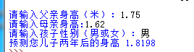

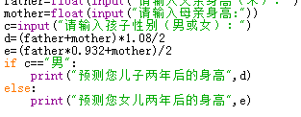

1. 模拟健步走消耗热量值程序，假设走一步消耗28卡路里



